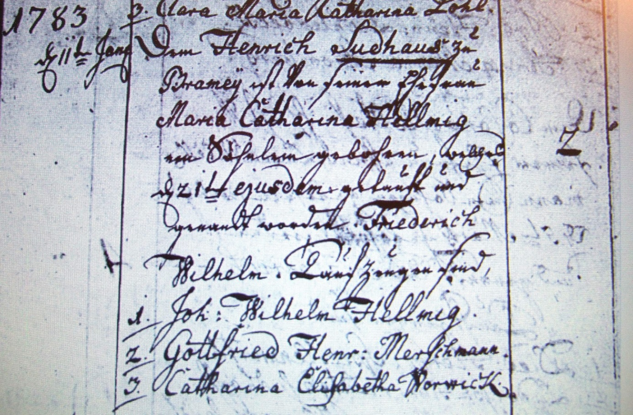

Kirchenbuch Flierich 1783; ARCHION-Bild 54 in „Taufen 1764 – 1808“
Abschrift:
1783 den 11ten Jan; Dem Henrich Sudhaus zu Bramey ist von seiner Ehefrau Maria Catharina Hellmig ein Söhnlein gebohren, welches den 21ten ejusdem (eiusdem, desselben, KJK) getauft und genandt worden Friederich Wilhelm. Taufzeugen sind, 1. Joh: Wilhelm Hellmig, 2. Gottfried Henr: Merschmann, 3. Catharina Elisabetha Vorwick“.

